A07 Citromfű
Mellisa officinalis
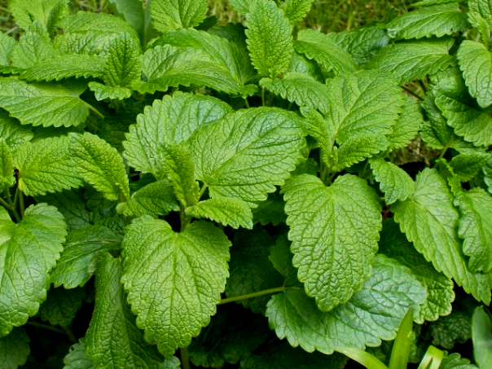
Parecelsus, híres svájci orvos esküdött ifjító hatására, ezért a középkorban a hölgyek sokasága fogyasztotta alkoholos kivonatát, „Karmelita szesz” néven. Manapság idegnyugtató hatása miatt, valamint teakeverékekben szíverősítőként divatos és ajánlott fűszer és herba. Népies neve: orvosi citromfű, citromszagú melissza, méhfű, mézfű, igaz nádrafű, macskaméz, mézelke
Az ajakosvirágúak (Labiatae) családjába tartozik, kellemes, citromra emlékeztető illatú, fehér virágú, évelő növény. Vadon csak szórványosan fordul elő, de kertekben sokfelé megtalálható.
Hajtásait (Melissae herba) és levelét (Melissae folium) érdemes szedni, a leveleket virágzása kezdetén, amely július-augusztusra esik.
A citromfű leveleinek hatóanyagai az illóolajok (citronellál, citrál), cseranyagok, flavonoidok, kávésav.
Hatóanyagai nyugtató és vírusölő hatással rendelkeznek. Külsőleg a Herpes simplex helyi kezelésére alkalmas. A citromfűből vírusölő tulajdonsága miatt krémet is készítenek, mely jól alkalmazható ajakherpesz esetén. Ideg- és szívnyugtató, görcsoldó. Serkenti az emésztést, és gyakran alkalmazzák fejfájás, álmatlanság, alvászavarok esetén is. Enyhíti az idegességet, így idegerősítőként kiváló gyógynövény. Szerepe van a depresszió oldásában is. Gyomorrontás, gyomorsavtúltengés, hányinger, puffadások idején különösen jó citromfüvet alkalmazni. Ismeretes még izzasztó, szélhajtó, epeműködést serkentő hatása is. Az illóolaj reumás panaszok enyhítésére használható fürdőként és bedörzsölő szerként.
Áprilisban magról vetjük, és második évben takarítjuk be citrom illatra emlékeztető szagos leveleit, amit szárítunk, és lezárt edényekben tárolunk.
Áprilisban magról vetjük, és második évben takarítjuk be citrom illatra emlékeztető szagos leveleit, amit szárítunk, és lezárt edényekben tárolunk.
Ifjító hatása miatt a középkorban a hölgyek sokasága fogyasztotta alkoholos kivonatát, „Karmelita szesz” néven. Manapság idegnyugtató hatása miatt, valamint teakeverékekben szíverősítőként divatos és ajánlott fűszer és herba.
használata
Tea: 1 csésze forró vízbe helyezzünk 3 teáskanálnyi citromfű-levelet, majd 10 perc állás után szűrjük le. Naponta 3 csészével (többször 1-1 csészével) fogyasszunk 4-6 héten át. Ideges állapotban, depresszió esetén igyuk.
Jó tudni!
Illóolaját belsőleg csak orvosi felügyelet mellett használjuk!
Fürdő: 1 l vízben forraljunk fel 10 evőkanál citromfüvet, majd 10 perc múlva szűrjük le. A főzetet öntsük a fürdővízhez, és vegyünk benne 10-20 perces fürdőt.
Tinktúra: Öntsünk 100 ml vodkát 4 teáskanálnyi citromfűre, és hagyjuk állni két hétig meleg helyen, majd szűrjük le. Sötét, légmentesen záródó üvegben tároljuk. Fejfájás esetén dörzsöljük be a halántékot a tinktúrával, de herpesz esetén, illetve depresszió oldására is alkalmazható.
Illóolaj: Övsömört is gyógyíthatunk vele; egy teáskanálnyi olívaolajhoz adjunk 5 csepp illóolajat, és masszírozzuk be a kívánt bőrfelületet. Feszültségoldásra is kiváló.
Fűszerként: Halak, szárnyasok, saláták, desszertek ízesítésére kiváló.

